КОНСПЕКТ ООД
ВО ВТОРОЙ ГРУППЕ РАННЕГО ВОЗРАСТА
НА ТЕМУ: «МАТРЕШКА В ГОСТЯХ У РЕБЯТ»

Программное содержание: продолжать знакомить детей с народной игрушкой – матрешкой, способствовать пониманию ее содержания. Учить детей слушать и понимать содержание коротких стихотворений. Развивать внимание, связную речь, звуковую культуру речи, слуховое восприятие. Воспитывать интерес к народной игрушке, эмоциональную отзывчивость, чувство радости от встрече с матрешкой.
Материалы: сундучок, набор матрешек, аудиозапись «Танец-песня «Матрешки».
Предшествующая работа: игры с матрешками, чтение стихов, рассматривание иллюстраций матрешек, прослушивание песен о матрешках.
Методические приемы: игровой момент, рассматривание матрешки, беседа с детьми, физкультминутка, чтение стихотворения о матрешке, вопросы по содержанию стихотворения, анализ.
Ход ООД:
Воспитатель: Ребятки, сегодня к нам пришли гости. Давайте поздороваемся и подарим наши добрые улыбки. А сейчас поприветствуем друг друга. Вставайте в круг.
Встали все ребята в круг.
Я твой друг и ты мой друг.
Дружно за руки возьмемся,
И друг другу улыбнемся.
Молодцы. Ребятки, посмотрите, какой красивый сундучок стоит на нашем столе. Что же лежит в таком красивом сундучке? Хотите посмотреть?
(дети присаживаются на стульчики, один ребенок открывает сундучок
и достает игрушку, показывает всем)
) 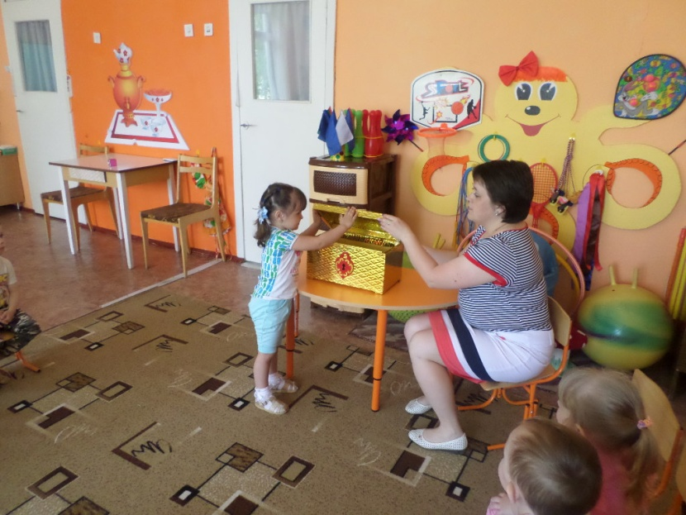
Кто знает, как называется эта игрушка?
Дети: Матрешка
Воспитатель: Правильно. Ребятки, сколько матрешек лежало в коробке?
Дети: Одна матрешка.
Воспитатель: Правильно, в коробке лежала одна матрешка. Посмотрите какая яркая, народная игрушка. Из чего сделана матрешка. Во что одета матрешка?
Дети: сарафан, фартук.
Воспитатель: Что одето на голове у матрешки?
Дети: Косынка.
Воспитатель: Нравится вам матрешка?
Дети:
Воспитатель: Посмотрите на лицо матрешки. Что делает матрешка?
Дети: улыбается
Воспитатель: Если матрешка улыбается, значит матрешка какая?
Дети: Веселая.
Воспитатель: Ребятки, мы с вами знаем, что матрешка игрушка не простая и внутри она е пустая
( разбираю матрешку и читаю стихотворение)
В деревянной Машеньке
Внутри кукла Сашенька
Открой куклу Сашеньку
А там крошка Дашенька
А в сестрице Дашеньке
Есть малютка Пашенька
(во время чтения стихотворения расставляю матрешек в хоровод) 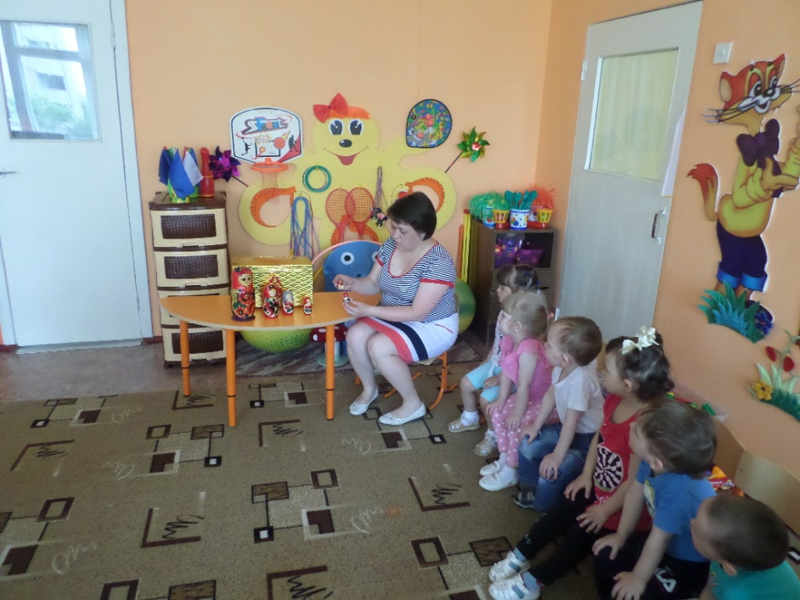
Воспитатель: Ребятки, сколько матрешек лежало в коробке? Сколько матрешек стоит на столе?
Дети:
Воспитатель: Ростом разные подружки,
Но похожи друг на дружку.
Матрешки встали в хоровод. Я приглашаю и вас в хоровод, сейчас мы с вами потанцуем под веселую песенку, а матрешки посмотрят на нас.
Танец – песня «Матрешки»
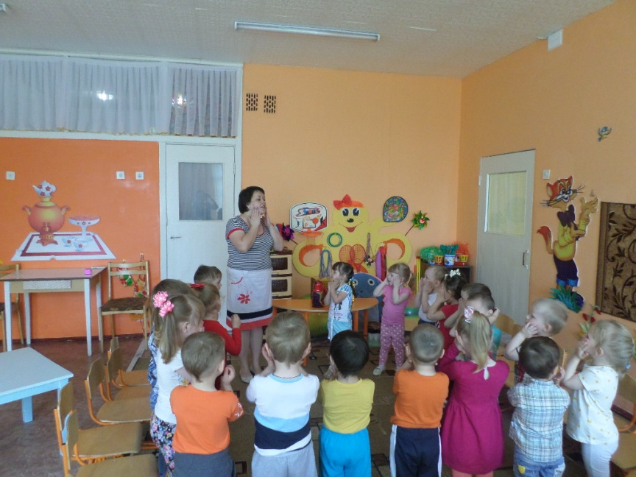
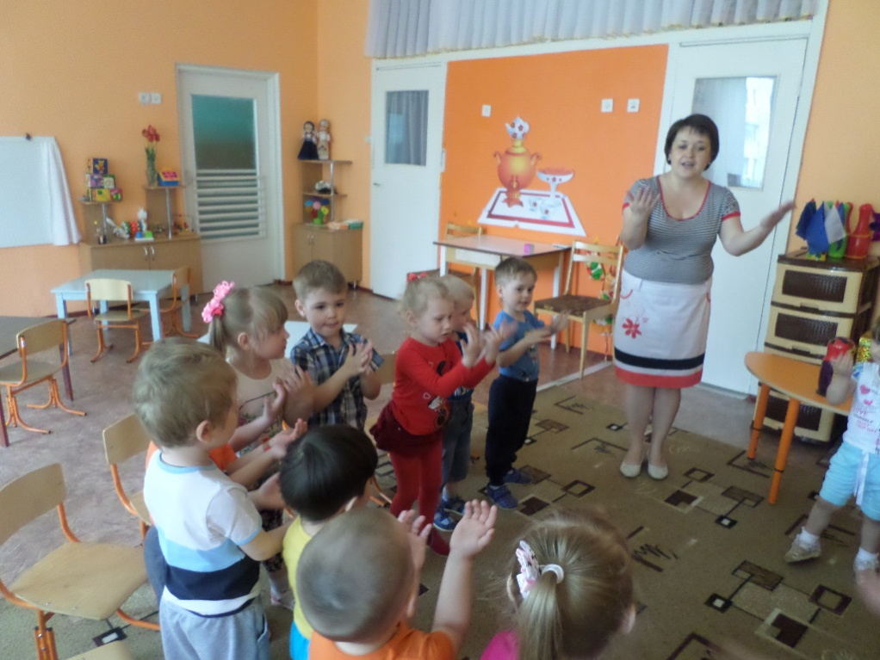
Воспитатель: Молодцы.
(присаживаемся на стульчики)
Воспитатель: А сейчас послушайте, как о матрешке говорится в стихотворении:
Кукла славная - матрешка,
Где же ручки? Где же ножки?
Ах, какие щечки, Красные, румяные,
На фартучке цветочки
И на сарафане.
Ротик - будто ягодки,
Глазки – будто точки!
Воспитатель: Вот какое стихотворение про матрешку написал поэт. Какие щечки у матрешки? Что на сарафане у матрешки? На что похож ротик у матрешки? А глазки?
Дети: ответы
Воспитатель: Кто сегодня приходил к нам в гости? Что мы сегодня делали с матрешкой?
Дети: ответы
Воспитатель: Матрешка яркая, веселая игрушка и мы оставим ее в нашей группе, будем с ней играть.

